Corriere della Sera, 28 marzo 2020

LA RICOSTRUZIONE

Coronavirus, il vertice Ue dei litigi. Conte a Merkel: «Guardi il mondo
con gli occhiali di ieri»

I contrasti e le divisioni in seno al Consiglio europeo sulle misure da adottare per fronteggiare la crisi sanitari. Il battibecco tra la cancelliera e il premier italiano
di Federico Fubini
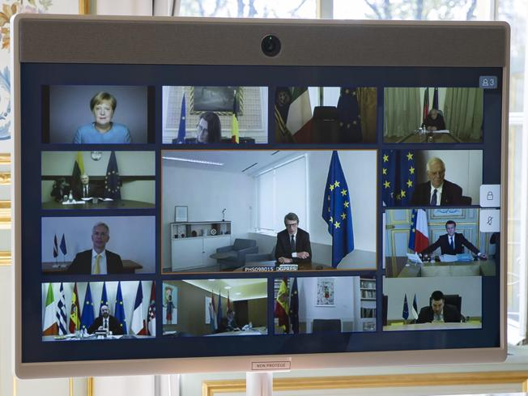
shadow

Solo un attimo, dopo sei ore davanti in teleconferenza con gli altri 26 leader europei, Angela Merkel ha mostrato gli spigoli. È successo quando Giuseppe Conte ha reso chiaro che non avrebbe firmato le conclusioni del vertice, se avessero citato il fondo salvataggi (Mes) quale risposta alla recessione prodotta da Covid-19. Neanche se l’aiuto fosse vincolato a condizioni «leggere» legate alla pandemia, destinate diventare stringenti in seguito. Lì la cancelliera è scattata: «Questo è lo strumento che abbiamo – ha risposto al premier italiano, nel suo inglese dallo spiccato accento tedesco -. Non capisco perché tu voglia minarlo».
Conte a quel punto ha proseguito con una durezza che i suoi colleghi europei non gli conoscevano: «State guardando alla realtà di oggi con gli occhiali di dieci anni fa – ha detto il premier -. Il Mes è stato disegnato nella crisi dell’euro per Paesi che hanno commesso degli errori». In quel momento decisivo anche Emmanuel Macron, fin lì più attento di Conte e dello spagnolo Pedro Sánchez a cercare un compromesso, ha sconfessato la cancelliera.«Il Mes serve per choc asimmetrici su singoli Paesi – ha osservato il presidente francese –. Questa pandemia è uno choc simmetrico: ci riguarda tutti». Quattro persone con una conoscenza degli scambi di giovedì hanno ricostruzioni convergenti. Quello di Macron è stato un modo elegante di dire ciò che Conte e Sánchez hanno ripetuto per ore: i Paesi che soffrono per il contagio non vanno sottoposti a una vigilanza europea con condizioni da rispettare.
È stato il momento più teso di un vertice senza sbocco, iniziato in modo surreale. Merkel aveva scelto di restare invisibile. Sugli schermi appariva solo una sua vecchia foto in giacca azzurra. La cancelliera in questi giorni vive rinchiusa in casa a Berlino, in quarantena per essere stata a contatto con un medico contagiato. Di fronte ai colleghi europei che le chiedono di lavorare all’idea dell’eurobond – uno strumento finanziario congiunto dell’area euro per rispondere alla crisi – Merkel ha scelto la difesa più ineffabile: scomparire. Non far sentire neanche la propria voce, dapprincipio. Così Merkel al vertice Ue di giovedì inizia a parlare in tedesco e di sé concede ai colleghi solo la voce di un interprete in traduzione simultanea. La donna più potente d’Europa era diventata un avatar che discetta di come si debba «difendere le catene del valore negli scambi internazionali» (come se il tema del vertice fosse stato quello).
Merkel viene al sodo solo dopo, per dire che non può far approvare al Bundestag un eurobond. Più tardi ancora, con lo sfilacciarsi dei nervi, si lascia sfuggire persino un ammonimento ai colleghi:«Non dovremmo promettere alle persone cose che non possiamo dar loro». Il riferimento alla proposta dell’eurobond firmata da Italia, Francia, Spagna, Portogallo, Belgio, Lussemburgo, Irlanda, Slovenia e Grecia era evidente.
Mark Rutte, il premier olandese, è andato anche più lontano: pretendeva un nella dichiarazione riferimento esplicito dei leader alle regole attuali del Mes, che consegnerebbero alla Troika i Paesi stremati dall’epidemia.«Non siamo pronti per un eurobond – ha affermato l’olandese – dobbiamo mantenere in serbo delle armi in caso di scenari peggiori». Sánchez si è chiesto cosa possa esserci di peggio della strage che oggi stringe l’Europa in una morsa. Lo spagnolo ha chiesto che in pochi giorni i presidenti delle istituzioni europee presentino un rapporto con proposte precise. Conte lo ha appoggiato e ha risposto indirettamente a Rutte: non è il momento di «dividere l’Europa fra cicale e formiche e comunque – ha aggiunto il premier - l’Italia ha chiuso il 2019 con un deficit all’1,6% del prodotto, molto più basso del previsto».
Persino Christine Lagarde ha preso una posizione politica: per lei «uno strumento di debito a lungo termine delle istituzioni Ue» è l’opzione migliore (la presidente della Banca centrale europea non ha parlato esplicitamente di eurobond), mentre per lei il rimando al Mes è«subottimale».
Alla fine i leader si sono separati senza accordo, dopo aver litigato sulle virgole di una dichiarazione asettica mentre la pandemia divora l’Europa. Perché decidano di agire, forse serve solo che Covid-19 distrugga i loro Paesi ancora di più.
28 marzo 2020 (modifica il 28 marzo 2020 | 10:06)
© RIPRODUZIONE RISERVATA

